Épreuve de Physique B
Durée : 4 h
AVERTISSEMENT
L'utilisation des calculatrices n'est pas autorisée.
Si , au cours de l'épreuve, un candidat repère ce qui lui semble être une erreur d'énoncé, il le signale sur sa copie et poursuit sa composition en indiquant les raisons des initiatives qu'il est amené à prendre.
La présentation, la lisibilité, l'orthographe, la qualité de la rédaction, la clarté et la précision des raisonnements entreront pour une part importante dans l'appréciation des copies. En particulier, les résultats non justifiés ne seront pas pris en compte. Les candidats sont invités à encadrer les résultats de leurs calculs.
Le sujet comporte 13 pages.
Transmission optique
Les signaux optiques peuvent être utilisés pour transporter une grande quantité d'information sur d'importantes distances. Nous nous intéresserons ici à quelques caractéristiques d'une ligne de transmission optique, dont le synoptique est représenté ci-dessous (figure 1).
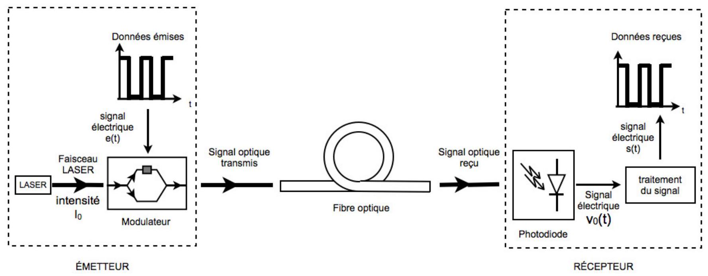
Figure 1 - Synoptique d'une ligne de transmission optique
Les deux premières parties traitent de la propagation guidée dans une fibre optique et des problèmes associés qui altèrent la qualité de la transmission et qui limitent le débit. Dans une troisième partie, nous nous intéresserons aux modules d'émission et de réception. Enfin, dans la quatrième partie, nous présenterons la technique de multiplexage fréquentielle qui permet de faire transiter dans une même fibre plusieurs informations simultanément.
Les 4 parties peuvent être traitées de façon largement indépendante.
I. Propagation guidée de la lumière
A. Lois de Descartes
On considère un dioptre plan séparant 2 milieux transparents et homogènes : le milieu (1) d'indice $n_{1}$ et le milieu (2) d'indice $n_{2}$. De la lumière se propage du milieu (1) vers le milieu (2). On isole un rayon frappant le dioptre en $I$, et formant un angle $i_{1}$ avec $(N)$, normale au dioptre en $I$. On observe l'existence d'un rayon réfléchi dans le milieu (1) formant un angle $i^{′}$ avec ( $N$ ) et éventuellement d'un rayon réfracté formant un angle $i_{2}$ avec ( $N$ ). Les angles sont non orientés.
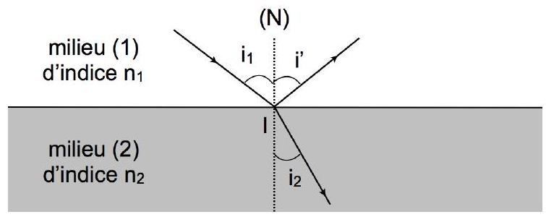
Figure 2 - Lois de Descartes
I.A. 1 À quelle condition peut-on considérer que la lumière est constituée de rayons lumineux indépendants?
I.A. 2 Énoncer les lois de Descartes relatives à la réfraction et à la réflexion.
I.A. 3 Décrire le phénomène de réflexion totale : on précisera notamment la condition sur les indices et la condition sur l'angle $i_{1}$.
B. Fibre optique à saut d'indice
Une fibre optique est un fin cylindre de verre, capable de guider la lumière sur de longues distances. Un rayon lumineux rentrant à une extrémité de la fibre reste piégé à l'intérieur par réflexion totale interne.
Une fibre optique à saut d'indice est constitué d'un cœur cylindrique d'indice $n_{1}$ d'un diamètre d'environ $50μ m$, entouré par une gaine d'indice $n_{2}<n_{1}$.
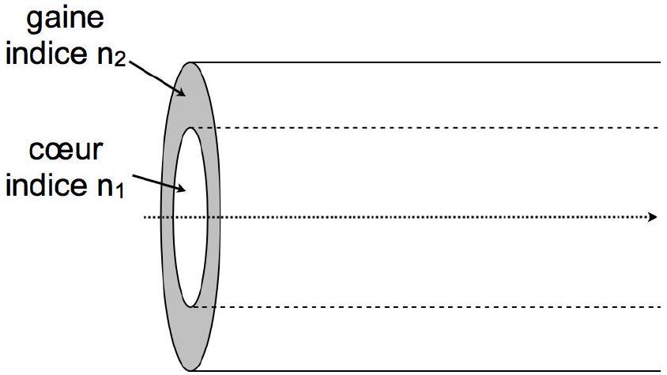
Figure 3 - Fibre à saut d'indice
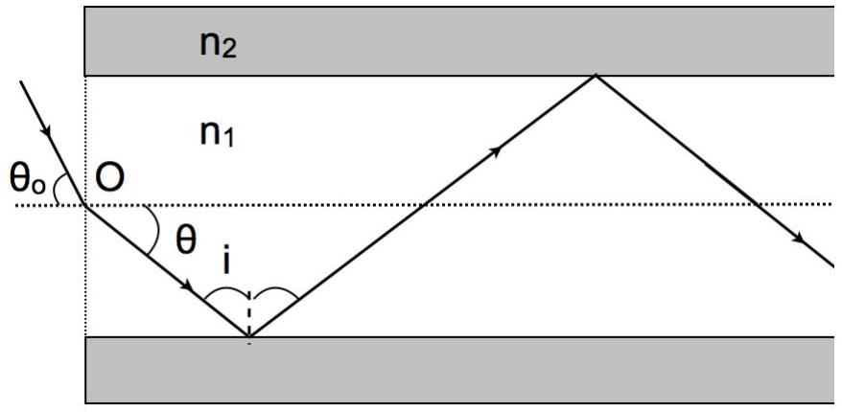
Figure 4 - Coupe dans le plan méridien d'une fibre à saut d'indice
I.B. 1 Montrer que tout rayon situé dans un plan contenant l'axe de la fibre et formant dans la fibre un angle $θ$ avec l'axe peut se propager dans le cœur en restant dans ce plan si $θ<θ_{c}$, avec $θ_{c}=Arccos\left(\frac{n_{2}}{n_{1}}\right)$.
I.B. 2 Que risque-t-il de se passer si on courbe trop la fibre ? On pourra illustrer au moyen d'un schéma.
I.B. 3 On définit l'ouverture numérique $ON$ de la fibre par $ON=n_{1}sin⁡\left(θ_{c}\right)$.
I.B.3.a Montrer que $ON=\sqrt{n_{1}^{2}−n_{2}^{2}}$.
I.B.3.b On pose $n_{1}=n_{2}+δn:δn$ est petit. Établir une expression approchée de $ON$ à l'ordre le plus bas non nul.
I.B.3.c Évaluer $ON$ pour $n_{1}=1,53$ et $n_{2}=1,50$ avec 1 chiffre significatif.
I.B.3.d On considère que l'indice de l'air à l'extérieur de la fibre est égal à 1. Soit $O$ le point de l'axe de la fibre situé sur le dioptre air-cœur. On note $θ_{0}$ l'angle d'incidence du rayon lumineux entrant dans la fibre en $O$ (cf. figure 4). À quelle condition sur $θ_{0}$ le rayon se propage-t-il dans la fibre?
C. Modes de propagation
Le but de cette partie est de montrer que, dans une fibre optique, la lumière peut se propager le long d'un nombre fini de rayons. Pour cela, nous considérerons la lumière comme une onde électromagnétique décrite par un champ électrique $\vec{E}$ et un champ magnétique $\vec{B}$.
Données et rappels :
- $ϵ_{0}$ : permittivité diélectrique du vide;
- $μ_{0}$ : perméabilité magnétique du vide;
- Pour un champ de vecteur $\vec{A}$ quelconque,
$$rot(rot(\vec{A}))=grad(div(\vec{A}))−Δ(\vec{A})$$
I.C. 1 Donner les équations de Maxwell dans le vide.
I.C. 2 Établir l'équation de propagation de $\vec{E}$ dans le vide et la mettre sous la forme
$$Δ\vec{E}−\frac{1}{c^{2}}\frac{∂^{2}\vec{E}}{∂t^{2}}=0$$
On exprimera $c$ en fonction de $ϵ_{0}$ et $μ_{0}$ et on rappellera sa signification.
I.C. 3 Justifier qu'il faut remplacer $c$ par $\frac{c}{n}$ dans cette équation pour décrire la propagation dans un milieu transparent d'indice $n$.
On veut étudier la propagation d'un champ électrique $\vec{E}$ dans la fibre. Pour simplifier, le "cœur" sera décrit par une couche plane d'indice $n_{1}$, comprise entre les cotes $x=−a$ et $x=+a$. Pour $|x|>a$, le milieu a un indice $n_{2}$ (cf. figure 5). Pour chaque région ( $|x|<a$ ou $|x|>a$ ), on cherche $\vec{E}$ sous la forme :
$$\vec{E}=E(x)⋅cos⁡(ω⋅t−k⋅z){\vec{e}}_{y}\text{ avec }ω\text{ et }k\text{ positifs. }$$
On pose $\frac{ω}{c}=k_{0}$ et $λ_{0}=\frac{2π}{k_{0}}$.
On utilisera la représentation complexe : on pose $\underline{\vec{E}}=E(x)⋅e^{j(ω⋅t−k⋅z)}{\vec{e}}_{y}$.
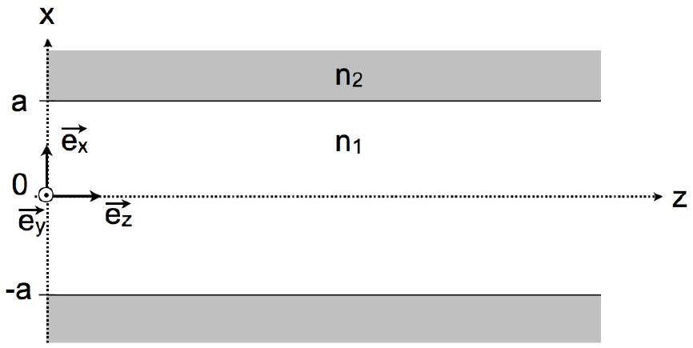
Figure 5 - Modélisation du cœur par une couche plane
I.C. 4 On cherche $\underline{\vec{B}}$ sous la forme $\underline{\vec{B}}={\underline{\vec{B}}}_{m}e^{j(ωt−kz)}$. Exprimer ${\underline{\vec{B}}}_{m}$ en fonction de $E(x),k,ω,\frac{dE(x)}{dx}$ et des vecteurs de base.
I.C. 5 Justifier que $E(x)$ et $\frac{dE(x)}{dx}$ sont continues en $x=±a$.
I.C. 6 On s'intéresse à la propagation dans la "gaine" : $|x|>a$.
I.C.6.a Écrire l'équation de propagation vérifiée par $\vec{E}$ dans ce milieu en tenant compte de la question I.C.3.
I.C.6.b En déduire l'équation différentielle vérifiée par $E(x)$ pour $|x|>a$.
I.C.6.c Discuter la nature des solutions selon le signe de $n_{2}.k_{0}−k$. En déduire la condition pour que la propagation soit guidée dans le cœur. On considère cette condition vérifiée dans la suite.
I.C.6.d On pose :
$$δ=\frac{1}{\sqrt{k^{2}−n_{2}^{2}k_{0}^{2}}}$$
Écrire la solution $E(x)$ sous la forme d'une combinaison linéaire de fonctions exponentielles, en fonction de $δ$ et de constantes d'intégration qu'on ne cherchera pas à déterminer pour l'instant; on distinguera les cas $x>a$ et $x<−a$.
I.C. 7 On s'intéresse à la propagation dans le "cœur" : $|x|<a$.
I.C.7.a Écrire l'équation de propagation vérifiée par $\vec{E}$ dans ce milieu.
I.C.7.b En déduire l'équation différentielle vérifiée par $E(x)$ pour $|x|<a$.
I.C.7.c À quelle condition sur $n_{1}$ a-t-on $E(x)$ fonction sinusoïdale de $x$ ? On considère cette condition vérifiée dans la suite.
I.C.7.d On pose :
$$η=\sqrt{n_{1}^{2}k_{0}^{2}−k^{2}}$$
Exprimer $E(x)$ en fonction de $η$ et de constantes d'intégration qu'on ne cherchera pas à déterminer pour l'instant.
On choisit de ne s'intéresser qu'aux solutions paires, ie telles que $E(x)=E(−x)∀x$.
I.C. 8 Pour $|x|<a$, donner l'expression de $E(x)$ en notant $E_{m}$ son amplitude. Pour $|x|>a$, justifier que dans chacun des cas, le coefficient d'une des exponentielles est nécessairement nul.
I.C. 9 Représenter l'allure de $E(x)$ en considérant $2a=3.\frac{2π}{η}$ pour fixer les idées.
I.C. 10 En utilisant les relations de continuité, établir la relation
$$tan⁡(ηa)=\sqrt{\frac{k_{0}^{2}⋅ON^{2}}{η^{2}}−1}\text{ avec }ON=\sqrt{n_{1}^{2}−n_{2}^{2}}$$
I.C. 11 Expliquer comment déterminer graphiquement les solutions de cette équation d'inconnue $η$. Ces solutions sont appelées "modes".
I.C. 12 Exprimer le nombre $N$ total de modes en fonction de $ON,λ_{0}$ et $a$.
I.C. 13 Évaluer $N$ pour $λ_{0}=1μ m,ON=0,3$ et $a=25μ m$.
I.C. 14 On admet que chaque mode correspond à un rayon d'inclinaison donnée. Exprimer la valeur maximale de $a$ permettant d'avoir une propagation le long d'un seul rayon. L' évaluer numériquement avec 2 chiffres significatifs pour $λ_{0}=1μ m$ et $ON=0,3$.
II. Absorption et dispersion
Le but de cette partie est de mettre en évidence les problèmes qui limitent le débit et la distance sur laquelle on peut transporter l'information.
A. Absorption
Pendant longtemps, les pertes ont été un problème majeur de la transmission le long des fibres optiques. Au début, la puissance injectée à l'entrée de la fibre était divisée par 1000 après 1 km de parcours ! Aujourd'hui, elles présentent des pertes bien moindres que les autres câbles. De plus, il est possible de placer à espace régulier le long de la fibre des amplificateurs de signal.
On définit le coefficient d'atténuation $A$ (en $dB/km$ ) par :
$$A=10⋅log⁡\left(\frac{P_{e}}{P_{s}^{′}}\right)$$
avec:
- "log" désignant le logarithme décimal;
- $P_{e}$ : puissance optique du signal en entrée de la fibre;
- $P_{s}^{′}$ : puissance optique du signal récupéré au bout de 1 km de fibre.
$A$ dépend de la longueur d'onde $λ$.
II.A. $1A$ présente un minimum pour une longueur d'onde $λ_{0}=1,6μ m$.
II.A.1.a À quelle partie du spectre électromagnétique appartient $λ_{0}$ ?
II.A.1.b Quel phénomène est souvent responsable de l'absorption dans cette partie du spectre?
On considère un tronçon de fibre d'axe ( $Oz$ ) compris entre les cotes $z=0$ et $z=L$. On note $P(z)$ la puissance du signal récupéré en $z$. L' évolution de $P(z)$ vérifie la loi de Beer-Lambert:
$$\frac{dP}{dz}=−αP(z)$$
avec $α$ une constante positive.
II.A. 2 Établir l'expression de la puissance $P_{s}$ récupérée à la sortie de la fibre de longueur $L$ en fonction de $P_{e},α$ et $L$.
II.A. 3 Exprimer les pertes relatives $\frac{ΔP}{P}=\frac{P_{e}−P_{s}}{P_{e}}$ en fonction de $α$ et $L$.
II.A. 4 Pour $λ_{0}=1,6μ m,A=0,2 dB/km$. Déterminer avec 2 chiffres significatifs la valeur numérique de $α$ pour cette longueur d'onde. On donne $ln⁡(10)=2,3$.
II.A. 5 Exprimer $\frac{ΔP}{P}$ pour $L=10 m$ et pour $L=1 km$ (on pourra faire un DL); commenter.
B. Dispersion intermodale
Une fibre optique multimode transporte la lumière le long de plusieurs rayons. Les rayons lumineux d'inclinaisons différentes n'ont pas le même chemin à parcourir dans la fibre, donc leur temps de parcours est variable. Il en résulte un étalement temporel du signal : ce phénomène est la dispersion intermodale.
II.B. 1 Soit $Δt_{m}$ la différence de temps de parcours entre deux rayons lumineux se propageant dans une fibre optique (cœur d'indice $n_{1}$, gaine d'indice $n_{2}$ ) de longueur $L$, l'un sur l'axe de la fibre et l'autre incliné de $θ_{c}=Arccos\left(\frac{n_{2}}{n_{1}}\right)$ par rapport à celui-ci (cf. figure 4). Exprimer la longueur parcourue par le rayon non parallèle à l'axe en fonction de $L$ et $θ_{c}$. En déduire $Δt_{m}$ en fonction de $n_{1}$, $n_{2},L$ et $c$.
Une série d'impulsions lumineuses ultra-courtes est envoyée dans la fibre. On note $T$ l'intervalle de temps séparant 2 impulsions successives.
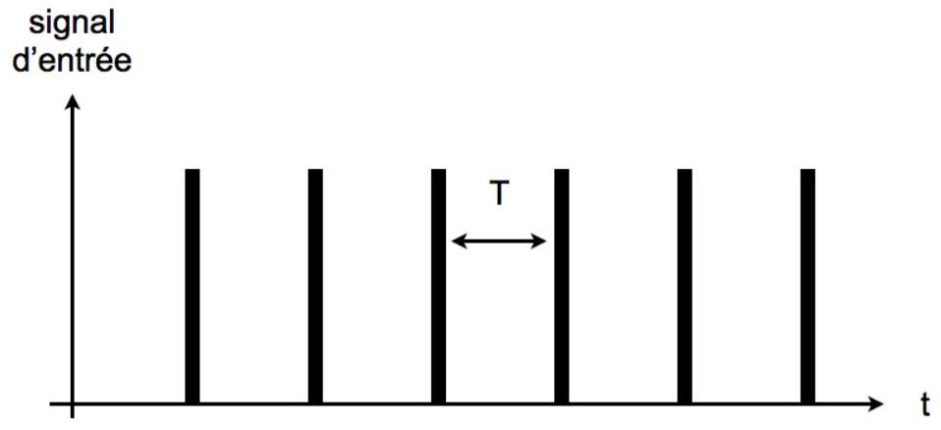
Figure 6 - Signal d'entrée
II.B. 2 Représenter l'allure du signal récupéré à la sortie de la fibre dans le cas où $Δt_{m}<T$ et dans le cas où $Δt_{m}>T$. Commenter.
II.B. 3 On note $BP_{m}$ la bande-passante de la fibre associée à la dispersion intermodale : $BP_{m}$ représente la fréquence maximale des signaux pouvant transiter dans la fibre. Exprimer $BP_{m}$ en fonction de $n_{1},n_{2},L$, et $c$.
II.B. 4 On considère $n_{1}=1,53$ et $n_{2}=1,50$. Évaluer numériquement $BP_{m}$ avec 1 chiffre significatif pour $L=10 m$ et pour $L=1 km$ (on prendra $c={3.10}^{8} m.s^{−1}$ ). Commenter. Proposer une solution s'inspirant de la question I.C.14.
II.B. 5 Pour limiter la dispersion intermodale, on peut aussi utiliser une fibre à gradient d'indice : c'est une fibre dont l'indice $n_{1}$ du cœur dépend de la distance $r$ à l'axe. Quel doit être le sens de variation de $n_{1}(r)$ ? Représenter qualitativement la trajectoire d'un rayon arrivant dans la fibre en formant un angle $θ$ avec l'axe.
C. Dispersion chromatique
II.C. 1 La lumière utilisée, même si elle est issue d'un L.A.S.E.R., n'est pas parfaitement monochromatique. Or l'indice $n_{1}$ du cœur dépend de la longueur d'onde. Expliquer en quoi cela limite le débit d'informations transitant dans la fibre.
II.C. 2 Considérons dans un premier temps que le signal contient 2 longueurs d'onde. On s'intéresse à la superposition de 2 ondes planes progressives harmoniques (OPPH), de même amplitude $S_{0}$, de pulsations $ω$ et $ω+δω$ :
$$s_{1}(z,t)=S_{0}cos⁡(ωt−k.z)\text{ et }s_{2}(z,t)=S_{0}cos⁡((ω+δω)t−(k+δk)z)$$
$k$ (respectivement $k+δk$ ) étant lié à $ω$ (respectivement $ω+δω$ ) par une relation qu'on ne cherchera pas à établir ici. On suppose $δω$ et $δk$ positifs et on considère $δω≪ω$ et $δk≪k$.
II.C.2.a Établir l'expression de l'onde résultante $s(z,t)=s_{1}(z,t)+s_{2}(z,t)$. On la mettra sous la forme d'un produit.
II.C.2.b Commenter l'expression de $s(z,t)$ : on justifiera que $s(z,t)$ est le produit d'une fonction aux variations spatiales et temporelles lentes, l'enveloppe, avec une fonction aux variations spatiales et temporelles rapides.
II.C.2.c Représenter l'allure de $s(z,t=0)$ en fonction de $z$.
II.C.2.d On admet que l'information est transportée par l'enveloppe. Quel est le temps $τ_{g}$ mis par l'information pour parcourir l'unité de longueur?
Dans le cas où le spectre contient une infinité de longueurs d'onde, on caractérise la dépendance du temps de propagation de l'information $τ_{g}$ par unité de longueur par rapport à la longueur d'onde par la dispersion $D(λ)$ définie par $D(λ)=\frac{dτ_{g}}{dλ}$.
II.C. 3 On se place à $λ_{m}=1,5μ m$. Pour cette longueur d'onde, $D$ est de l'ordre de $10ps.{nm}^{−1}.{km}^{−1}$. On note $Δt_{c}$ la différence maximale de temps de parcours entre les différents composantes monochromatiques. Sachant qu'on arrive à réduire la largeur spectrale $Δλ$ en sortie du L.A.S.E.R. de façon à avoir $Δλ=1 nm$, donner l'ordre de grandeur de $Δt_{c}$ pour $L=1 km$. En déduire l'ordre de grandeur de la bande passante $BP_{c}$ de la fibre associée à la dispersion chromatique pour $L=1 km$. Commenter.
III. Émission / Réception
A. Émission
Pour transporter l'information, on utilise comme support la lumière issue d'un L.A.S.E.R. que l'on fait passer dans un modulateur : l'intensité lumineuse en sortie du modulateur varie au cours du temps en fonction du signal à transmettre.
Le modulateur étudié ici est un interféromètre de Mach-Zenhder.
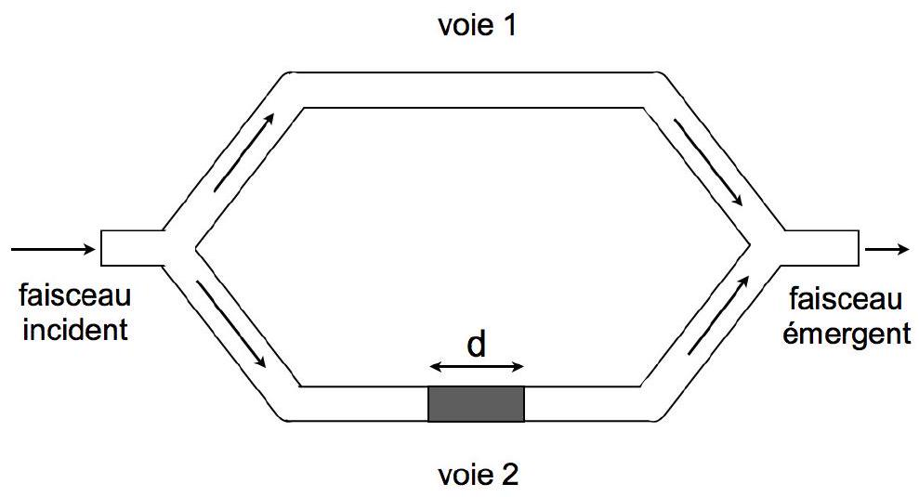
Figure 7 - Modulateur : interféromètre de Mach-Zenhder
On considère que le L.A.S.E.R délivre une onde plane monochromatique de pulsation $ω$, de longueur d'onde dans le vide $λ$. Le faisceau incident est séparé en 2 faisceaux de même intensité : l'un se propage dans une fibre homogène d'indice $n_{1}$ (voie 1), l'autre se propage dans une fibre identique mais on intercale sur son trajet un milieu de longueur $d$ dont on peut faire varier l'indice $n$ au moyen d'une tension électrique, image du signal à transmettre (voie 2 ). Les 2 voies ont la même longueur totale.
En sortie, le signal optique récupéré en sortie de la voie 1 s'écrit $f_{1}(t)=g_{0}⋅cos⁡(ω⋅t)$ et celui récupéré en sortie de la voie 2 s'écrit $f_{2}(t)=g_{0}⋅cos⁡(ω⋅t+ϕ)$, $g_{0}$ étant une constante.
III.A. 1 Rappeler le théorème de Malus.
III.A. 2 Exprimer $ϕ$ en fonction de $n,n_{1},d$ et $λ$.
III.A. 3 On définit l'intensité $I$ en sortie du modulateur par $I=\left\langle {\left(f_{1}(t)+f_{2}(t)\right)}^{2}\right\rangle$. Établir l'expression de $I$ en fonction de $ϕ$ et de $I_{0}=g_{0}^{2}$.
III.A. 4 On souhaite transmettre des données numériques : l'information est alors codée sous la forme d'une succession d'impulsions. Pour cela, on doit être en mesure de réaliser $I=0$ et $I=2I_{0}$.
III.A.4.a Exprimer en fonction de $λ$ et $d$ la plus petite différence $Δn$ entre les 2 valeurs de l'indice $n$ permettant de transmettre ce signal.
III.A.4.b Calculer $Δn$ avec 2 chiffres significatifs pour $λ=1,5μ m$ et pour $d=5 cm$.
B. Réception
Au bout du canal de transmission, l'intensité lumineuse est une image altérée du signal électrique à transmettre $e(t)$. Il faut donc transformer le signal optique de longueur d'onde $λ$ en un signal électrique puis le mettre en forme pour reconstituer le signal initial. On propose ici une étude simplifiée du système de réception.
III.B. 1 La lumière est détectée par une photodiode : c'est un dipôle dont le rôle est de convertir la puissance optique reçue $P_{s}$ en courant électrique de photodétection $i_{0}$.
III.B.1.a Le rendement quantique $r$ est défini par $r=\frac{\text{ nombre d'électrons collectés }}{\text{ nombre de photons incidents }}$. Sachant que l'énergie transportée par un photon vaut $\frac{h.c}{λ}$, avec $h$ la constante de Planck, exprimer le courant de photodétection $i_{0}$ en fonction de la charge élémentaire $e$ et de $r,P_{s},λ,h$ et $c$.
III.B.1.b Évaluer $i_{0}$ avec 1 chiffre significatif pour $P_{s}=10 mW,r=0,8$ et $λ=1,5μ m$. On prendra $h=\frac{20}{3}⋅{10}^{−34}$ J.s, $e=\frac{5}{3}⋅{10}^{−19}C$ et $c={3.10}^{8} m⋅{ s}^{−1}$.
On assimile la photodiode à une source idéale de courant délivrant $i_{0}$. Pour convertir $i_{0}$ en tension, on utilise le montage représenté sur la figure 8.a, constitué d' un amplificateur opérationnel idéal et d'un conducteur ohmique de résistance $R_{f}$. Le montage obtenu est un montage transimpédance.
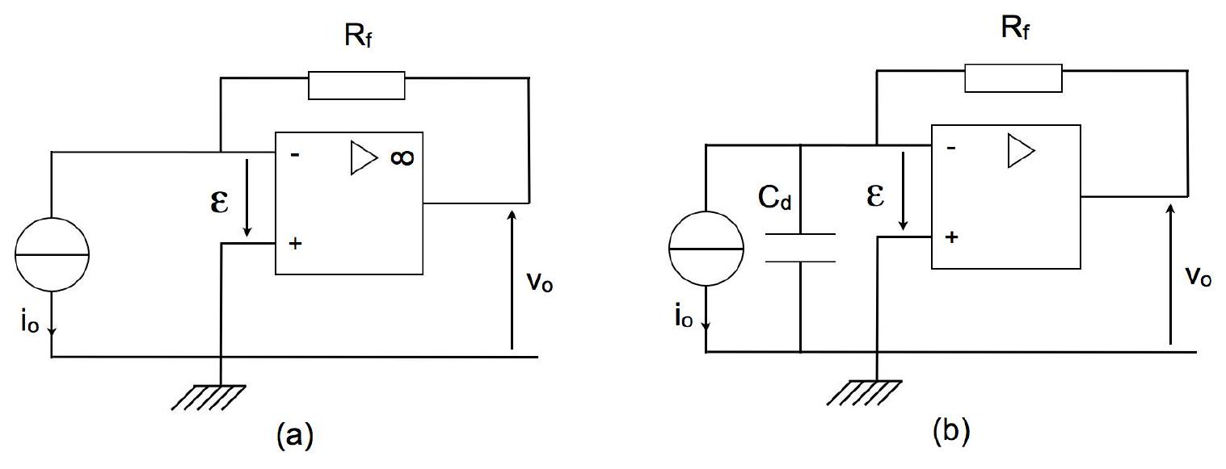
Figure 8 - Montage transimpédance
III.B. 2 Établir la relation entre la tension de sortie $V_{0}$ et $i_{0}$.
En réalité, la photodiode est assimilable à une source idéale de courant en parallèle avec un condensateur de capacité $C_{d}$ (cf. figure 8.b). Par ailleurs, on tient compte du gain $G$ limité de l'AO : $V_{0}=G$. $ϵ$. On se place en régime sinusoïdal forcé à la pulsation $Ω$ et considère $G≫1$.
III.B. 3 Exprimer $\frac{v_{0}}{i_{0}}$ en fonction de $R_{f},G,C_{d}$ et $Ω$.
III.B. 4 Quelle est la pulsation de coupure $Ω_{c}$ du montage?
III.B. $5G={10}^{5}$ et $C_{d}=10pF$; la tension de saturation $V_{\text{sat }}$ de l'amplificateur opérationnel vaut 15 V et la valeur maximale de $i_{0}$ est $0,01 A$. On souhaite être en mesure de récupérer des signaux de fréquence allant jusqu'à 100 MHz . Proposer une valeur pertinente pour $R_{f}$.
III.B. 6 Le signal $e(t)$ à transmettre est numérique mais le signal $v_{0}(t)$ est déformé (cf. figure 9.a) : il faut donc le mettre en forme. Pour cela, on utilise le montage ci-dessous (cf. figure 9.b). L'amplificateur opérationnel est idéal et on note $V_{\text{sat }}$ sa tension de saturation. $V_{\text{ref }}$ est une tension constante.
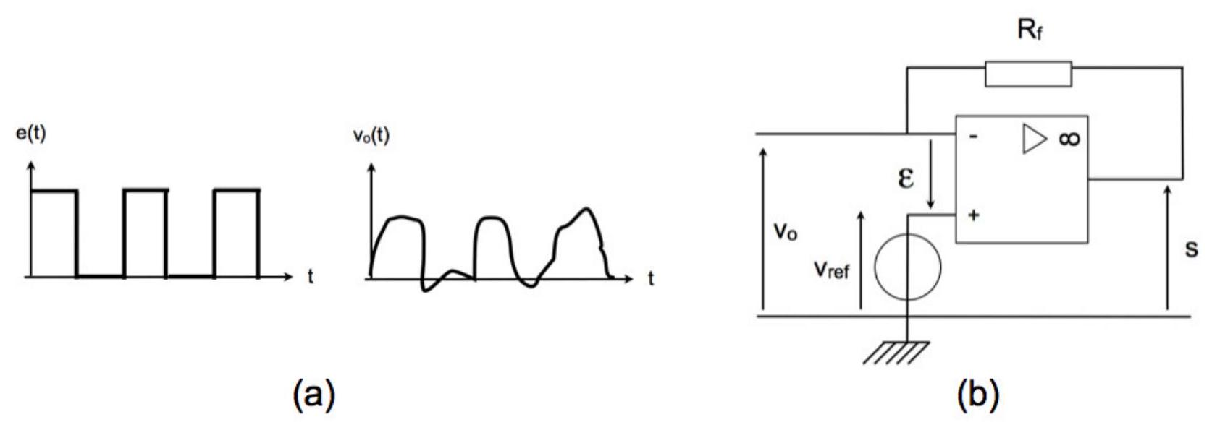
Figure 9 - Mise en forme du signal
III.B.6.a Expliquer le fonctionnement du dispositif.
III.B.6.b Que risque-t-il de se passer si le signal est trop bruité?
IV. Multiplexage / Démultiplexage
Le multiplexage consiste à faire transiter dans une même fibre optique plusieurs signaux adressés à des destinataires différents. Dans le cas du multiplexage en longueur d'onde (WDM, Wave Division Multiplexing), les différents signaux sont transmis par différentes longueurs d'onde et sont envoyés simultanément.
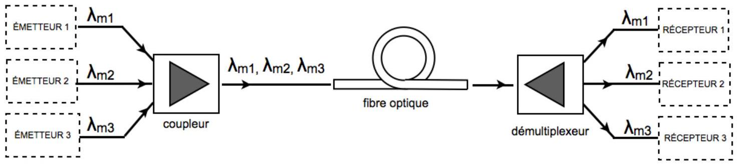
Figure 10 - Principe du multiplexage en longueur d'onde
À la sortie de la fibre, il faut pouvoir séparer les longueurs d'onde afin de faire transiter chaque information vers son destinataire : c'est le démultiplexage. La solution retenue ici est celle du réseau de diffraction.
IV. 1 Rappels de cours :
IV.1.a Rappeler le principe de Huygens-Fresnel.
IV.1.b Quelles sont les conditions expérimentales permettant d'observer la diffraction de Fraunhofer?
On considère un réseau constitué de $N$ miroirs identiques infiniment longs, de largeur $l$, espacés d'une distance $b$ comme l'indique la figure ci-dessous. Chaque miroir est incliné d'un angle $α$ par rapport au plan (Oxy).
Ce réseau est éclairé sous incidence normale au plan ( $xOy$ ) par une onde plane.
On s'intéresse à l'intensité diffractée à l'infini dans la direction du plan ( $Oxz$ ) formant un angle $i$ avec les normales aux miroirs.
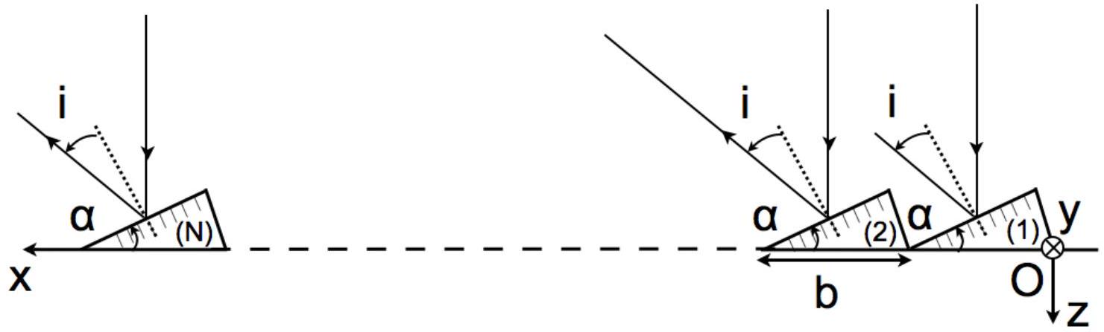
Figure 11 - Réseau de diffraction
On considère dans un premier temps que la largeur des miroirs est très petite.
On note $I_{r}$ l'intensité diffractée à l'infini sous cette hypothèse. La lumière est monochromatique de longueur d'onde $λ$.
IV. 2 Exprimer le déphasage $φ$ du rayon ayant frappé le centre du k-ième miroir par rapport à celui ayant frappé le centre du ( $k+1$ )-ième miroir en fonction de $b,i,α$ et $λ$ (cf. figure 11).
IV. 3 En déduire que les directions dans lesquels on récupère les maxima d'intensité sont donnés par la relation:
$$b.sin⁡(α+i)=p.λ\text{ avec }p\text{ un entier. }$$
Le réseau est maintenant éclairé avec une lumière polychromatique : les directions des maxima d'intensité dépendant de $λ$, le réseau disperse la lumière et on obtient un spectre.
IV. 4 Exprimer $\frac{di}{dλ}$ à $i$ et $p≠0$ fixés. Comment choisir l'ordre $p$ pour avoir la dispersion la plus grande possible?
IV. 5 L'onde incidente contient 3 longueurs d'onde proches : $λ_{m1}=1530 nm,λ_{m2}=1545 nm$ et $λ_{m3}=$ 1560 nm . Par ailleurs, $N$ est supposé suffisamment grand pour que l'on puisse considérer qu'il n'y a quasiment pas de lumière récupérée en dehors des directions déterminées précédemment.
IV.5.a Représenter l'allure du spectre obtenu sur un graphe $I_{r}(i)$ pour un ordre $p>0$ et pour l'ordre $p+1$.
IV.5.b À partir de quel ordre $p_{\text{min }}>0$ y-a-t-il recouvrement des spectres correspondant aux ordres $p$ et $p+1$ ? Faire l'application numérique.
On tient maintenant compte de la largeur $l$ non nulle des miroirs.
Pour comprendre l'effet que cela a sur la figure de diffraction, on revient à une onde monochromatique de longueur d'onde $λ$.
IV. 6 Considérons un seul miroir.
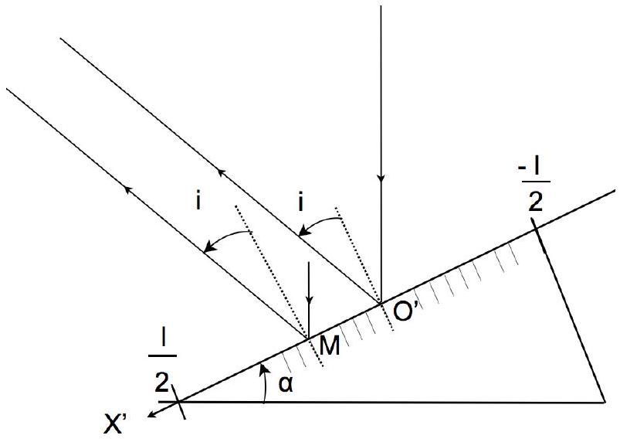
Figure 12 - Diffraction par un seul miroir
IV.6.a Montrer que l'intensité $I_{M}$ diffractée dans la direction $i$ peut s'écrire, à une constante multiplicative près :
$$I_{M}={sinc}^{2}\left(\frac{π⋅l}{λ}(sin⁡(i)−sin⁡(α))\right)$$
IV.6.b Dans quelle direction $i$ a-t-on le maximum de $I_{M}$ ? Commenter.
IV.6.c Représenter l'allure de $I_{M}$ en fonction de $sin⁡(i)$.
On admet que l'intensité $I_{s}$ diffractée par les $N$ miroirs du réseau peut s'écrire : $I_{s}=I_{r}⋅I_{M}$
IV. 7 Montrer que l'ordre $p$ coïncide avec le maximum de $I_{M}$ si $α$ vérifie $p.λ=b.sin⁡(2α)$. Expliquer l'intérêt d'avoir un réseau de miroirs inclinés.
On suppose cette condition vérifiée. De plus, on considère que $i$ et $α$ sont petits.
IV. 8 On cherche à isoler l'ordre $p$ le plus élevé possible.
IV.8.a Quelle est la largeur angulaire de la tâche de diffraction?
IV.8.b En déduire que pour que l'ordre $p+1$ coïncide avec une annulation de $I_{M}$, ont doit avoir $l≃b$.
On considère à nouveau l'onde incidente polychromatique contenant les 3 longueurs d'onde $λ_{m1},λ_{m2}$ et $λ_{m3}$. On prend $b=6μ m$ et $α=0,25rad$.
IV. 9 Calculer l'ordre $p_{0}$ isolé. Y-a-t-il recouvrement des spectres?
IV. 10 En s'aidant de la question IV.5, vérifier que le spectre d'ordre $p_{0}$ est visible dans son intégralité.
IV. 11 Pourquoi utilise-t-on un réseau par réflexion plutôt qu'un réseau par transmission?

